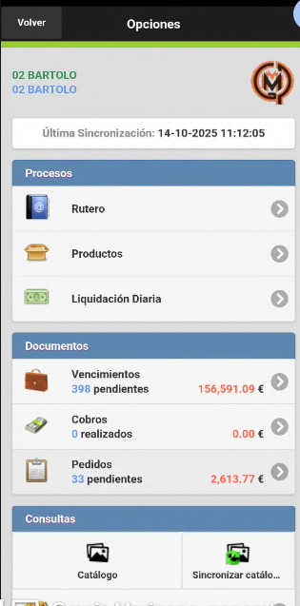
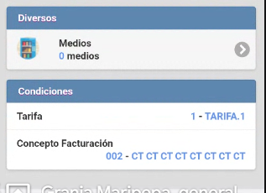
Medios: Congeladores (maquinas que nosotros ponemos)A
Productos: La sección no la usa el comercial, a Goyo si que le es útil. A la larga seguramente se borre.

En esta misma pestaña, una gráfica general con las ventas y las unidades (de todo acumulado de los productos). Aquí son ventas totales.

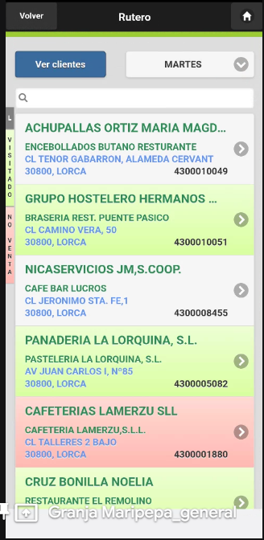

Verde: Pedido que se ha hecho
Rojo: Lo que catalogaremos como no venta

Podemos ir cambiando de dia entre el rutero. Por ejemplo estamos en martes, y tenemos que distinguir entre dia de reparto y dia de visita (pueden no coincidir).
Dia de visita puede ser martes pero puede ser que algún cliente se reparta el jueves. Además, añadir el camión asignado. Acción a hacer el comercial para el dia de reparto (no dia de visita).

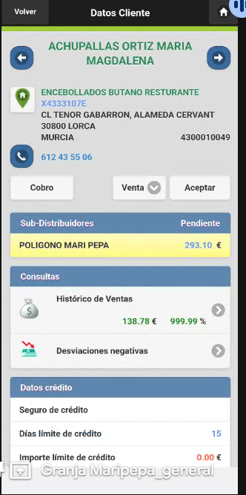
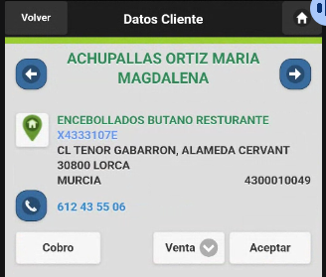

Si la casa está en verde, está localizado el cliente, y si está en verde, que nos lleve a Google Maps y localize la ubicación en base a esa coordenadas.
Cuando le demos al teléfono que nos permita marcar en nuestro teléfono.

Histórico de ventas cambiarlo. Al pulsar cargar una sección de año 2024 y 2025, y por meses. A la izquierda del todo verlo por nombre de producto + código articulo. Los datos deben ser en euros y en cajas (acumulado de ambos).
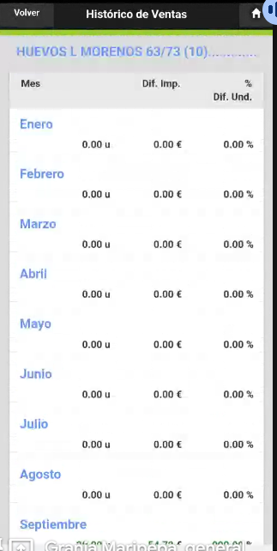

Todo lo anterior era referente al rutero y al cliente, ahora tenemos los cobros, con estas 4 opciones:
- Contado (en este mes pendiente; albarán). Cambiar nombre a Albarán
- Credito (lo que tengamos pendiente en otros meses; factura). Cambiar nombre a Factura.
- Normal
- Especial
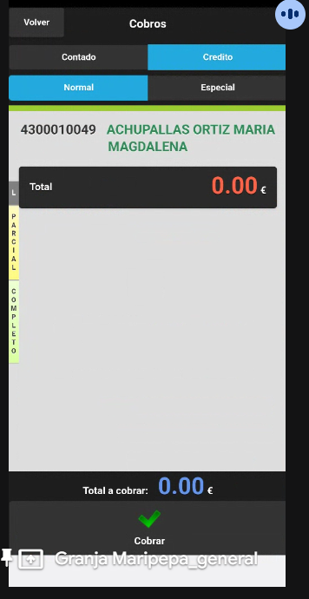
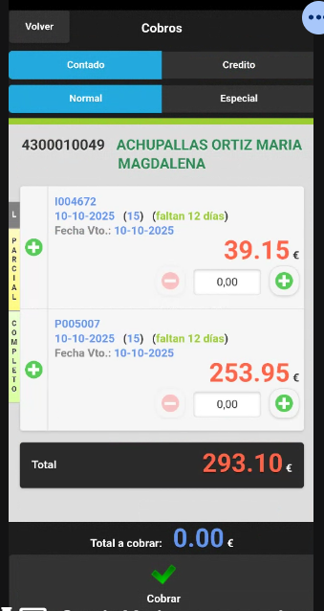

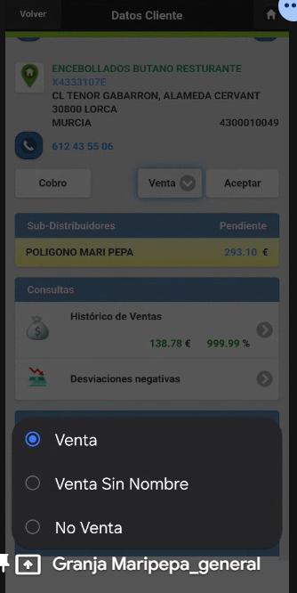

Venta sin nombre: Venta a un cliente sin datos porque supera su facturación, o cualquier otro motivo.
Venta: Venta “normal”.
No venta: Lo que antes vimos marcado en rojo.
Añadir una cuarta opción:
Presupuesto: Venta ficticia, que no vaya a almacén. El presupuesto se grabe en el cliente con los precios dados.
Por ejemplo, si para el presupuesto, si un cliente ma hace un pedido

Cuando le damos a “Aceptar” y vamos a hacerle un pedido al cliente (para hacer venta). Esto nos lleva a esta pestaña:

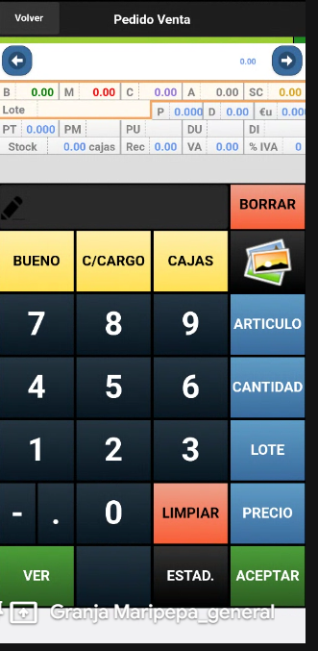

Cuando le damos a ESTAD., y nos debería de llevar a una sección de estadísticas, con los productos que el cliente nos ha comprado.

Ya sabemos las unidades que tiene por caja, y nos sale un precio neto de 0.060€. Neto U/R y por otro lado, el Neto U/R con IVA. Lo mismo para el precio, el 12.159, habría que poner precio con IVA y caja con IVA y sin IVA, y unidad con IVA y sin IVA.

Desde la pestaña de estadísticas, tenemos que añadir artículos nuevos. Tenemos que tener un botón de artículos (lo que ya ha comprado), sugerencias (productos nuevos, con las mismas estadísticas que en estadísticas de los productos ya nuevos).
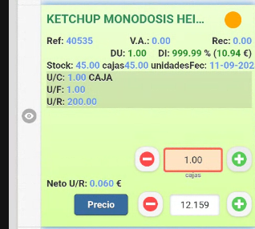

En esta misma pestaña, tenemos los grupos, que son grupos
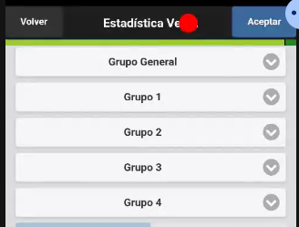
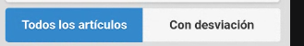
Serían tres botones:
- Articulos (todos los productos).
- Sugerencias (Lo que ha gastado en sugerencias).
- Desviación (cuando tengamos hecho lo de cliente); ESTE BOTÓN NO DEBE SALIR.

Para meter promociones también desde dentro de la APP.
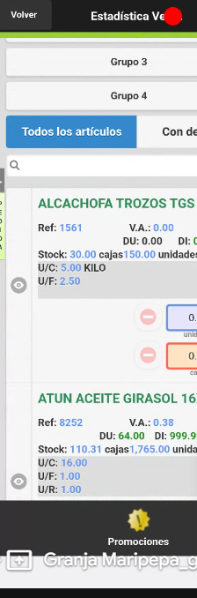
Promocion:
1 . Por cliente
2. A todo el mundo

Campos:
Fecha desde
Fecha hasta
Podemos tener promociones simples o compuestas.
Simples: 3x2 en atun
Compuestas: Al comprar 2 de atún, una de patatas gratis.

En ese botón que hemos visto en estadísticas, añadimos las promociones y luego ya en estadísticas solo se refleja automáticamente.

Respetamos el precio de promoción, independientemente de que tenga un precio especial ese cliente, el cliente se beneficia de la promoción, no del precio especial.
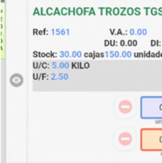
En el sitio donde está el ojo, debemos de ver las fotos, que no nos lleve a otra pestaña. Y además, un ojo que sea para ver la ficha técnica y otro de descarga en la ficha (que descargue la ficha técnica en el móvil).

